Министерство высшего образования и науки Российской Федерации

Пензенский государственный университет

Кафедра «Вычислительная техника»

**ОТЧЕТ**

по лабораторной работе №1

по курсу «Логика и основы алгоритмизации в ИЗ»

на тему: «Простые структурные данные

данные».

Выполнили студенты

группы 21ВВ1:  
Федулов Е.Д.  
Жбанников Д.Н.

Приняли:  
Акифьев И.В.  
Юрова О.В.

Пенза, 2022

**Цель работы:** изучение языковых средств и принципов организации простых структур на языке Си, приобретение навыков работы с массивами, строками, структурами.

**Лабораторное задание 1:** написать программу, вычисляющую разницу между максимальным и минимальным элементами массива.

**Листинг:**

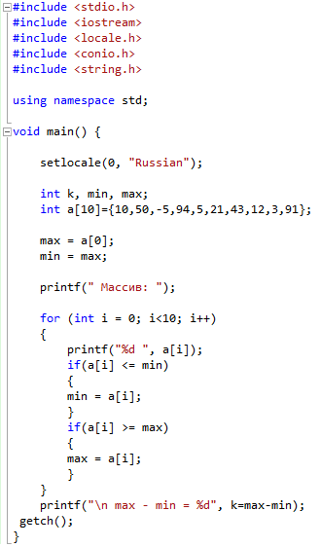

**Результат:** была создана программа.

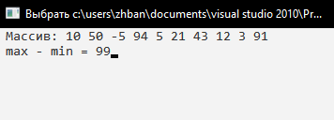

**Лабораторное задание 2:** написать программу, реализующую инициализацию массива

случайными числами.

**Листинг:**

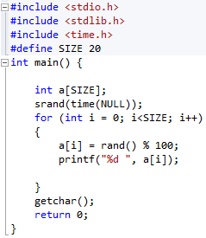

**Результат:** была создана программа.



**Лабораторное задание 3:** написать программу, реализующую создание массива произвольного размера, вводимого с клавиатуры.

**Листинг:**

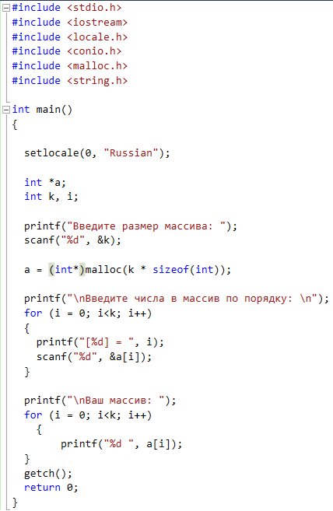

**Результат:** была создана программа.

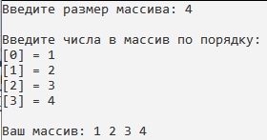

**Лабораторное задание 4:** написать программу, вычисляющую сумму значений в каждом столбце (или строке) двумерного массива.

**Листинг:**

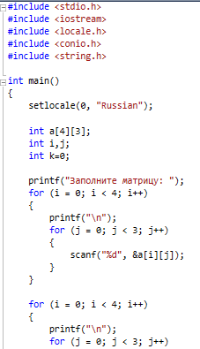 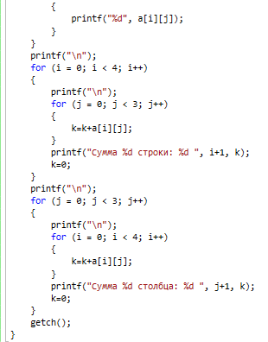

**Результат:** была создана программа.

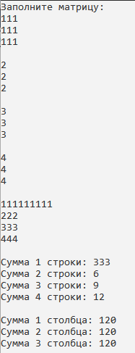

**Лабораторное задание 5:** написать программу, осуществляющую поиск среди структур studentструктуру с заданными параметрами (фамилией, именем и т.д.).

**Листинг:**

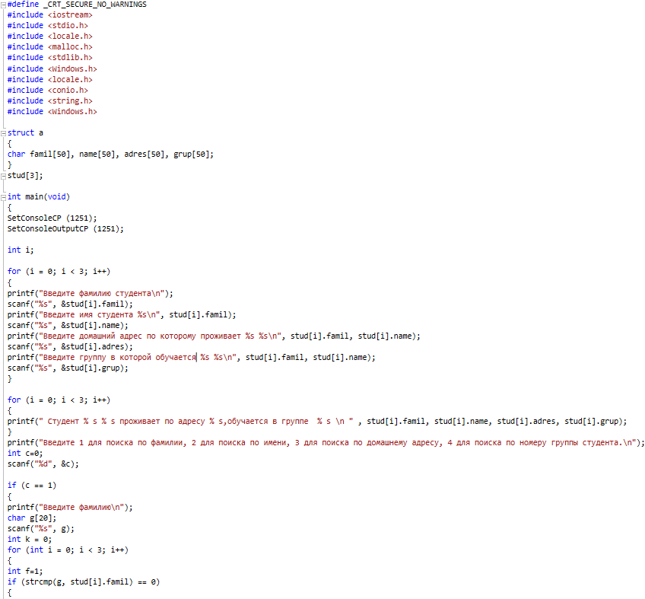

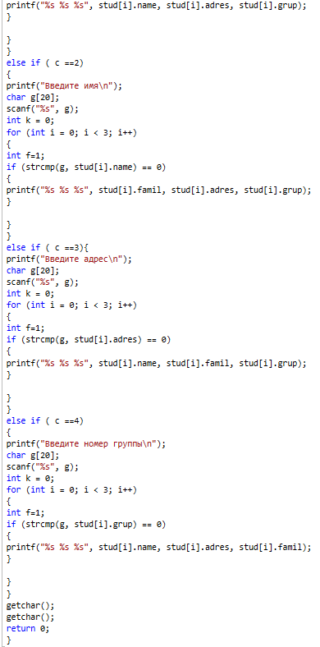

**Результат:** была создана программа

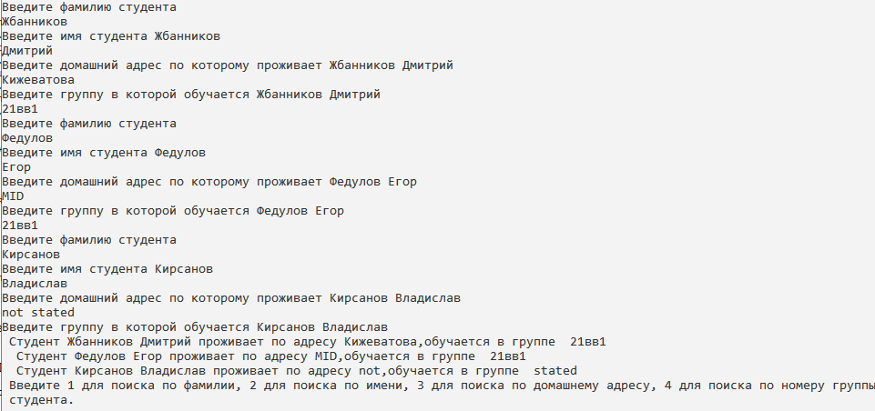

**Вывод:** в лабораторной работе изучили языковые средства и принципы организации простых структур на языке Си, приобрели навыки работы с массивами, строками, структурами.